ПОСТАНОВЛЕНИЕ
ОБ УТВЕРЖДЕНИИ ПОЛОЖЕНИЯ О СТАНДАРТНЫХ ТРЕБОВАНИЯХ К ВЫВЕСКАМ, ИХ РАЗМЕЩЕНИЮ И ЭКСПЛУАТАЦИИ

В соответствии с Федеральным законом "Об общих принципах организации местного самоуправления в Российской Федерации" от 06.10.2003 N 131-ФЗ, приказа минстроя России от 13.04.2017 № 711/ПР «Об утверждении методических рекомендаций для подготовки правил благоустройства территорий поселений, городских округов, внутригородских районов».
ПОСТАНОВЛЯЮ:
1. Утвердить прилагаемое Положение о стандартных требованиях к вывескам, их размещению и эксплуатации на территории городского округа «Город Губаха»
2. Постановление опубликовать в Информационно-телекоммуникационной сети «Интернет», на официальном сайте администрации городского округа «Город Губаха»
- Постановление вступает в силу со дня опубликования
- Контроль за исполнением постановления возложить на заместителя главы по инфраструктуре и ЖКХ администрации городского округа «Город Губаха»

Глава города Губахи-
Глава администрации Губахи Н.В.Лазейкин

ПОЛОЖЕНИЕ О СТАНДАРТНЫХ ТРЕБОВАНИЯХ К ВЫВЕСКАМ, ИХ РАЗМЕЩЕНИЮ И ЭКСПЛУАТАЦИИ
УТВЕРЖДЕНЫ
Постановлением
администрации городского
округа «Город Губаха»

1. Общие положения

1.1. Положение о стандартных требованиях к вывескам, их размещению и эксплуатации на территории городского округа «Город Губаха» (далее - Положение) определяет процедуру размещения вывесок и регулирует правовые отношения между органами местного самоуправления и физическими и юридическими лицами, возникающие в процессе размещения вывесок, а также регламентирует общие требования к вывескам.
1.2. Положение разработано с целью улучшения внешнего облика города, защиты имущественных интересов городского округа «Город Губаха», юридических и физических лиц, в собственности или ведении которых находится место размещения вывески.
1.3. Настоящее Положение обязательно для исполнения юридическими и физическими лицами, независимо от их организационно-правовой формы.

2. Термины и определения
Основные понятия, используемые в Положении о стандартных требованиях к вывескам, их размещению и эксплуатации на территории городского округа «Город Губаха» (далее - Положение):
2.1. входная группа - набор конструкций, которые образуют единую законченную композицию для создания оформленного в едином стилистическом решении дверного проема здания;
2.2. витрина - остекленная часть фасадов здания;
2.3. маркиза - конструкция, представляющая собой легкий навес. Крепится к стене здания над окном или дверным проемом;
2.4. фриз здания - декоративный элемент в виде горизонтальной полосы или ленты, увенчивающей или обрамляющей часть здания (сооружения);
2.5. единая горизонтальная ось - это условная прямая линия, относительно которой располагаются вывески. Определяется как половина расстояния между верхним и нижним архитектурным элементом (окна, наличники, карниз, фриз и др.), выделяющимся (западающим, выступающим) из плоскости стены в границах первого и второго этажей (рис. 5 графического приложения к Положению о стандартных требованиях к вывескам, их размещению и эксплуатации на территории городского округа «Город Губаха» (далее - Положение);
2.6. вывеска - информационная конструкция, размещаемая на здании, сооружении и не содержащая сведений рекламного характера; к типам вывесок относятся:
2.6.1. настенная конструкция конструкция вывесок, располагаемая параллельно к поверхности фасадов зданий, сооружений и (или) их конструктивных элементов непосредственно на плоскости фасада здания, сооружения.
Виды настенных конструкций:
а) объемные и (или) плоские буквы и знаки без подложки и (или) с плоской подложкой;
б) световой короб (лайтбокс);
2.6.2. консольная конструкция (панель-кронштейн) - конструкция вывесок, располагаемая перпендикулярно к поверхности фасадов зданий, сооружений и (или) их конструктивных элементов; устанавливается горизонтально или вертикально. Виды консольных конструкций:
а) простой прямоугольной формы;
б) сложной формы;
в) с элементами ковки;
г) блочные, то есть состоящие из нескольких блоков на одном каркасе.
2.6.3. Информационная табличка - средства визуальной коммуникации, располагаются непосредственно у входа в здание.
2.6.4. Указатели - дополнительные элементы и устройства с максимальной площадью одной стороны указателя не более 1 кв. м, предназначенные для размещения сведений информационного характера о направлении движения и расстоянии до места нахождения каких-либо заинтересованных лиц.

3. Требования к вывескам
3.1. Вывеской считается техническое средство стабильного территориального размещения, предназначенное для размещения обязательной информации: фирменное наименование (наименование) организации - для юридических лиц (например, ООО "Меркурий") или организационно-правовая форма и ФИО - для предпринимателей, осуществляющих деятельность без образования юридического лица (например, ИП Иванов А.М.), место нахождения (адрес) и режим работы. При наличии у организации зарегистрированного в установленном порядке товарного знака допускается его размещение на вывеске.
3.2. Вывеска не должна содержать сведений рекламного характера. Допускается размещать на вывеске декоративные элементы (логотип, цветная полоса).
3.3. Вывеска состоит из графической и (или) текстовой части (рис. 1).
3.4. Графическая часть содержит логотип, цветную полосу (рис. 2, 3).
3.5. Текстовая часть содержит только название организации и род ее деятельности (рис. 2, 3).
3.6. Общая высота вывески в виде информационной таблички не должна составлять более 1/5 высоты входной группы. Высота букв на вывеске не должна превышать 3/5 от высоты самой вывески (рис. 7).
3.7. Таблички могут быть заменены надписями на стекле витрины, входной двери, выполненными в технике аппликации.
Табличка должна иметь размер от 0,15 до 0,4 кв. м. Высота букв в тексте должна быть не менее 2 (двух) см.
3.8. Логотип организации может превышать максимальную высоту текстовой части настенной конструкции не более чем на 20%.
3.9. При горизонтальном расположении панель-кронштейн не должен превышать высоту настенной конструкции на этом же фасаде (рис. 7). 3.10. Максимальная ширина всей конструкции панель-кронштейна - 0,9 м (рис. 7).
3.11. Настенная конструкция не должна отступать от стены более чем на 0,2 м и не должна превышать 0,3 м в толщину (рис. 7).
3.12. Панель-кронштейны устанавливаются на расстоянии 0,2 м от стены (рис. 7).
3.13. Минимальное расстояние от уровня земли до нижнего края панель-кронштейна должно быть не менее 2,5 м (рис. 7).
3.14. Минимальное расстояние между панель-кронштейнами -1м(рис.7).
3.15. Максимальный размер информационных табличек при расположении на фасаде дома или на остеклении дверных полотен - 0,4 м по ширине и 0,6 м по высоте.
3.16. Размещение информации, не предусмотренной пунктами 3.2-3.5 Стандартных требований, на вывесках не допускается (рис. 4 приложения).
3.17. Вывеска формируется из логотипа организации, ее названия и рода деятельности (далее - элементы вывески) (рис. 5).
3.18. Элементы вывески размещаются в единичном экземпляре. Допускается дублирование только одного элемента вывески. На вывеске должно располагаться не более четырех элементов (рис. 6).
3.19. Оформление вывесок должно осуществляться с соблюдением требований Федерального закона от 01.06.05 № 53- ФЗ « О государственном языке Российской Федерации». Высота символа как минимум 15см. При использовании иностранных надписей, товарных знаков, необходимо свидетельство об их регистрации, это же относится к иностранным надписям на русском языке (пример: надпись Секонд хэнд - недопустима, Самсунг - разрешено). Высота русскоязычного текста должна быть в 2 раза выше.
3.20. Надпись, выполненная на иностранном языке, разрешена, если:
3.20.1. товарный знак зарегистрирован на иностранном языке;
3.20.2. получено право использования данного товарного знака;
3.20.3. наименование на иностранном языке должно быть меньше
    - надписи со сведениями о виде деятельности в 2 раза;
    - нельзя использовать аббревиатуры и сокращения;
    - надпись на иностранном языке не должна быть выполнена в русской транслитерации.
3.21. Требования к цветовому решению:
3.21.1.- фон контрастный по отношении по отношению к шрифту; 3.21.2.- шрифт - черный, синий, зеленый, красный, белый; 3.21.3.- для логотипов допускается использование цветов фирменного стиля.
3.22. Специальные требования к типовым объектам для размещения информации предприятий аптечной сети:
3.22.1. для аптек допускается установка типовых консольных указателей;
3.22.2. не допускается размещение типовых консольных указателей аптек в зоне визуальной доступности фасадной вывески аптеки.
3.23. Вывески рекомендуется выполнять из современных прочных материалов с высокими декоративными и эксплуатационными характеристиками (металл, пластик, стекло, оргстекло и т.п.).
3.24. Вывески необходимо проектировать, изготавливать и монтировать с учетом каждой конкретной ситуации.
3.25. Текст, размещаемый на вывесках, должен быть хорошо читаем. Размер шрифта должен определяться размером поля вывески. Текст не должен занимать всю вывеску. На вывеске должно оставаться свободное от надписей и изображений поле для лучшей читаемости и ясности восприятия информации.
3.26. Владелец обязан содержать вывеску в надлежащем виде: систематически очищать ее от загрязнений, но не реже двух раз в год, ремонтировать и заменять на новую по мере необходимости.
3.27. Организациям, эксплуатирующим световые вывески, рекомендуется обеспечивать своевременную замену перегоревших газосветовых трубок и электроламп. В случае неисправности отдельных знаков рекламы или вывески рекомендуется выключать полностью.

4. Требования к размещению и эксплуатации вывесок

4.1. Вывески, размещаемые на конструктивных элементах или входящие в состав конструктивных элементов фасадов (композиционно и функционально связанных с фасадом, в том числе на кронштейнах), должны быть привязаны к композиционным осям фасадов зданий, сооружений и соответствовать архитектурному решению фасадов.
4.2. Каждая вывеска и (или) каждый элемент вывески центруются относительно окон, арок, дверей и других архитектурных элементов при расположении над ними (рис.8).
4.3. При наличии нескольких юридических лиц или индивидуальных предпринимателей в одном здании могут устанавливаются вывески из отдельных букв (рис. 10).
4.4. Если вход в помещение один, вывески одного юридического лица или индивидуального предпринимателя на одном фасаде не могут находиться ближе чем 0,5 м от вывески другого юридического лица или индивидуального предпринимателя (рис. 10).
4.5. При наличии нескольких входов в помещение допускается размещать вывески над каждым входом при условии сохранения минимального расстояния между ними - не менее 1 м.
4.6. Если занимаемое юридическим лицом или индивидуальным предпринимателем помещение имеет фасады на нескольких улицах, вывески можно дублировать на все фасады помещения.
4.7. В случае размещения двух и более вывесок на непрозрачной основе на фасаде одного здания и (или) сооружения фон подложки может быть в цвет фасада и габаритные размеры у них должны быть одинаковыми.
4.8. Допускается размещение вывесок на подложке единого цвета по длине всего фриза фасада (рис. 9).
4.9. В случае размещения вывесок на фризе здания допустима установка конструкций только из отдельных букв, не превышающих двух третей высоты фриза (рис 9).
4.10. Должны соблюдаться правила безопасности эксплуатации и обслуживания
4.11. Допускается:
4.11.1. размещение вывески между первым и вторым этажами, выровненные по средней линии букв размером (без учета выносных элементов букв) высотой не более 60 см. Для торговых комплексов рекомендуется разработка собственных архитектурно-художественных концепций, определяющих размещение и конструкцию вывесок;
4.11.2. размещение вывески только в границах занимаемого нежилого помещения;
4.11.3. размещение вывески над цокольными окнами, но не ниже чем 0,5 м от земли, за исключением требований пункта 3.13;
4.11.4. размещение вывески на козырьках крылец и входных групп здания исключительно на передней плоскости козырька (рис. 12).
4.12. Не допускается:
4.12.1. полное или частичное перекрытие оконных и дверных проемов, а также витражей и витрин (Рис. 13);
4.12.2 размещение вывесок в оконных проемах;
4.12.3 перекрытие указателей наименований улиц и номеров домов (Рис.14);
4.12.4 окраска и покрытие художественно-декоративными пленками поверхности остекления витрин;
4.12.5 замена остекления витрин световыми коробами;
4.12.6. устройство в витрине конструкций электронных носителей ― экранов на всю высоту и (или) длину остекления витрины;
4.12.7. размещение вывесок на ограждающих конструкциях сезонных кафе при стационарных предприятиях общественного питания;
4.12.8. запрещается вертикальный порядок расположения букв на информационном поле вывески (рис.16);
4.12.9. выступление вывески за границы фасада;
4.12.10. размещение вывесок на воротах, оградах, над арками, на эркерах, кровлях, балконах и лоджиях (рис. 17);
4.12.11. размещение вывесок без учета композиции, масштаба, архитектурного облика здания, характера и масштаба архитектурно-пространственного окружения;
4.12.12. размещение вывесок, дизайн и цвет которых являются слишком контрастным по отношению к зданию;
4.12.13. размещение текстовой и графической части вывески в разных плоскостях фриза одной входной группы;
4.12.14. размещение вывески в виде глухой оклейки витрин или замены остекления витрин световыми коробами и экранами;
4.12.15. размещение вывески с грамматическими ошибками и нарушением правил геральдики, за исключением случаев намеренного допущения грамматических ошибок в названии юридического лица, которое определяется в его учредительных документах и содержится в Едином государственном реестре юридических лиц;
4.12.16. установление вывески только на боковые стороны фриза входной группы (рис. 12);
4.12.17. использование разных цветовых решений фронтальной и боковых сторон фриза при оформлении одной входной группы (рис. 12);
4.12.18. установление настенных конструкций различных видов в пределах одной входной группы (рис. 12);
4.12.19. установление объемных конструкций вывесок (световые короба) на козырьках входных групп (рис. 12);
4.12.20. установление вывески на расстоянии меньше чем 1 м от мемориальных досок, указателей наименований улиц и номерных знаков домов (рис. 10);
4.12.21. размещение вывески больше козырька по высоте (рис. 12);
4.12.22. размещение вывесок в границах жилых помещений, в том числе на глухих торцах фасада (рис. 15)
4.12.23. Запрещается закрывать плоскость фасада, в том числе часть фасада, полотном, сеткой, баннерной тканью путем непосредственного крепления к фасаду и его элементам, кроме случаев, предусматривающих использование дополнительного оборудования (в т.ч. кронштейнов, каркасов – далее конструкция).

5 Порядок согласования вывесок

5.1. в случае если предприниматель или юридическое лицо нуждается в согласовании исполнения настоящих требований к вывескам, он может обратиться в уполномоченный на согласование орган- отдел градостроительства за выдачей Решения о согласовании.
5.2. Для получения согласования заявитель обращается в администрацию городского округа «Город Губаха» с заявлением по установленной форме (приложение N 1) со следующим пакетом документов:
5.2.1. данные о заявителе - физическом лице либо данные о государственной регистрации юридического лица или государственной регистрации физического лица в качестве индивидуального предпринимателя;
5.2.2. подтверждение в письменной форме согласия собственника (собственников) или иного законного владельца (законных владельцев) соответствующего недвижимого имущества на размещение на этом имуществе соответствующей конструкции, если заявитель не является собственником или иным законным владельцем недвижимого имущества;
5.2.3. сведения о внешнем виде конструкции (размеры, эскиз (разрезы) в масштабе 1:100, фото размером не менее 9 x 13 см);
5.2.4. сведения о территориальном размещении конструкции;
5.3. Заявление о согласовании размещения конструкции регистрируется в книге входящей документации с указанием порядкового номера и даты приема документов.
5.4. Уполномоченный орган осуществляет согласование возможности размещения соответствующей конструкции в течение пятнадцати рабочих дней с момента принятия документов. Согласование оформляется по установленной форме (приложению N 2).
5.5. В случае прекращения функционирования объекта владелец должен произвести демонтаж вывески, указателя, учрежденческой доски с восстановлением отделки фасада здания (сооружения). Одновременно владелец обязан выполнить необходимые работы по восстановлению нарушенных элементов зданий (сооружений), благоустройства территории, демонтировать элементы креплений, кабельных подводок и другие.
5.6. При проведении аварийно-восстановительных работ временный демонтаж вывесок, указателя, учрежденческой доски производится незамедлительно по представлениям уполномоченных лиц либо, в случае экстренной необходимости, - производителем аварийных работ с обеспечением сохранности соответствующей конструкции и последующим уведомлением владельца о произведенном демонтаже.
5.7. В случае размещения вывески, указателя, учрежденческой доски, содержащей в себе рекламную информацию, лицо, разместившее указанную конструкцию, обязано в трехдневный срок за собственный счет провести ее демонтаж или изменить ее содержание.

6. Ответственность за нарушение требований порядка изготовления, оформления и содержания вывесок и витрин

6.1. Физическое или юридическое лицо, являющееся собственником (владельцем) вывески, обеспечивает:
- выполнение работы по монтажу и демонтажу вывески без повреждения архитектурных деталей, конструктивных элементов домов (сооружений), подземных и наземных коммуникаций, объектов благоустройства.
Если при проведении работ по монтажу и демонтажу вывески был поврежден фасад (окраска, элементы и т.п.), собственник (владелец) вывески обязан устранить все повреждения в течение 10-и дней за собственный счет;
- соответствие вывески требованиям к электротехнической и эксплуатационной безопасности;
- безопасность при проведении работ по монтажу и демонтажу вывески (витрины), эксплуатацию и содержание их в надлежащем санитарно-техническом и эстетическом состоянии.
6.2. В случае прекращения надобности в вывеске (витрине), а также нарушения в ходе размещения и эксплуатации надлежащего эстетического вида и технического состояния, собственник (владелец) вывески обязан произвести их демонтаж за собственный счет.
6.3. В случае нарушения требований настоящего положения собственники (владельцы) вывесок, а также их изготовители несут ответственность в соответствии с действующим законодательством.
6.4. Контроль за соблюдением требований настоящего Положения осуществляет администрация городского округа «Город Губаха».

Приложение № 1 к Положению

Главе администрации городского
округа «Город Губахи» ____________________________________

ЗАЯВЛЕНИЕ

О СОГЛАСОВАНИИ РАЗМЕЩЕНИЯ ВЫВЕСКИ

от ________________________________________________________________________
(для физических лиц указать Ф.И.О., паспортные данные, ИНН,
место жительства, контактный телефон)
___________________________________________________________________________
(для юридических лиц указать наименование, организационно-правовую форму,
___________________________________________________________________________
адрес места нахождения, телефон, Ф.И.О. лица,
___________________________________________________________________________
уполномоченного представлять интересы юридического лица,
___________________________________________________________________________
с указанием документа, удостоверяющего его полномочия)
___________________________________________________________________________
___________________________________________________________________________
___________________________________________________________________________
Общие сведения о конструкции:
1. Адрес и место размещения ___________________________________________
___________________________________________________________________________
__________________________________________________________________________.
2. Вид конструкции ____________________________________________________
___________________________________________________________________________
__________________________________________________________________________.
3. Размеры конструкции _______________________________________________.
4. Вид крепления конструкции _________________________________________.

__________________ __________________ _____________________
(дата) (подпись) (расшифровка подписи)

Приложение № 2 к Положению

РЕШЕНИЕ О СОГЛАСОВАНИИ

В соответствии с Положением "об утверждении стандартных требований к вывескам, их размещению и эксплуатации" администрация городского округа «Город Губаха» направляет
Вам для согласования общие сведения о конструкции к заявлению от __________
N _________.
Приложение: общие сведения о конструкции на _______ листах.

Начальник отдела
градостроительства
____________ ___________________
(подпись) (расшифровка, дата)
М.П.

___________________________________________________________________________
(наименование организации, согласовывающей установку рекламной конструкции)
___________________________________________________________________________
Отметка о согласовании ____________________________________________________
___________________________________________________________________________
___________________________________________________________________________
___________________________________________________________________________
___________________________________________________________________________

_________________ ___________ __________________________
(должность) (подпись) (расшифровка, дата)
М.П.

Приложение № 3 к Положению

Графическое приложение к Стандартным требованиям к вывескам, их размещению и эксплуатации
Приложение
к Стандартным требованиям
к вывескам, их размещению
и эксплуатации

Рис. 1
Рис. 2
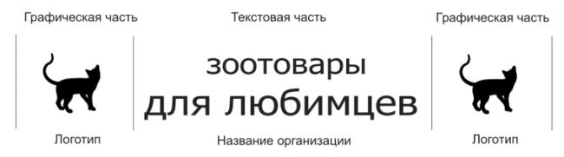
Рис. 3
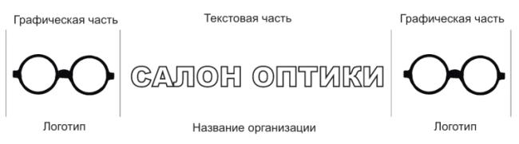

Рис. 4
Рис. 5
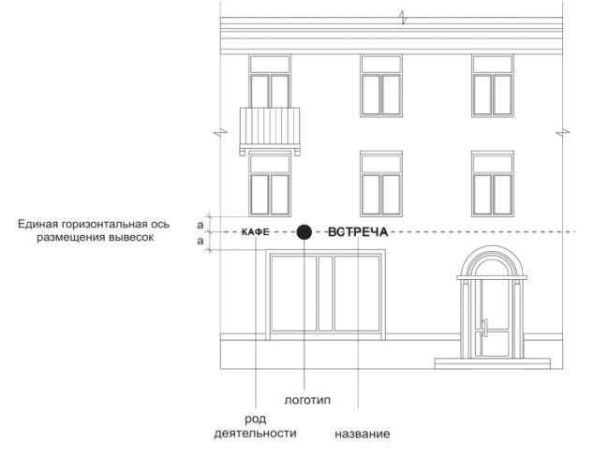

Рис. 6
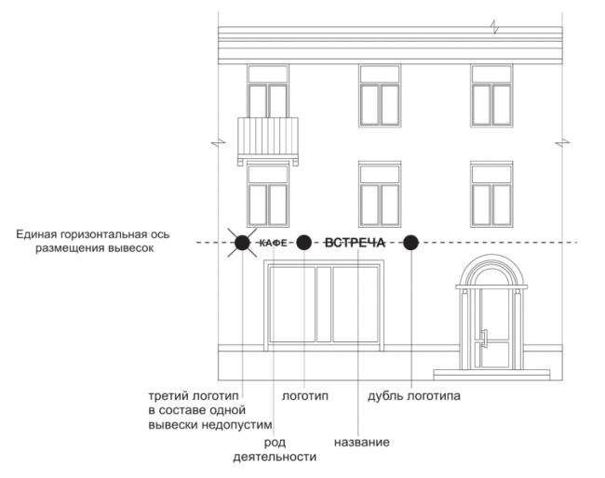
Размеры вывески:
Рис. 7
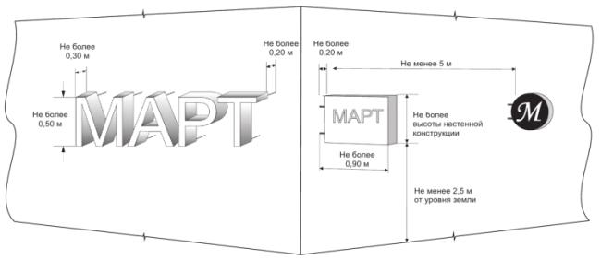
Расположение нескольких вывесок:

Рис. 8
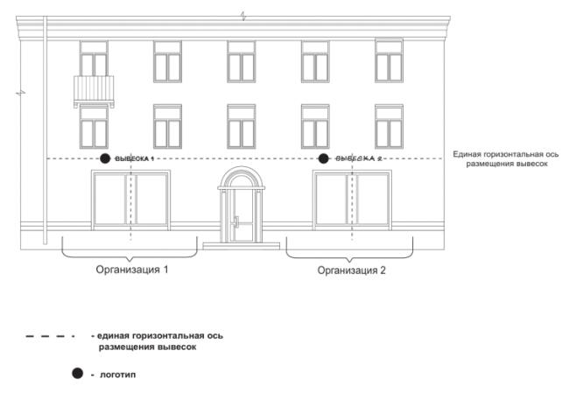
Рис. 9
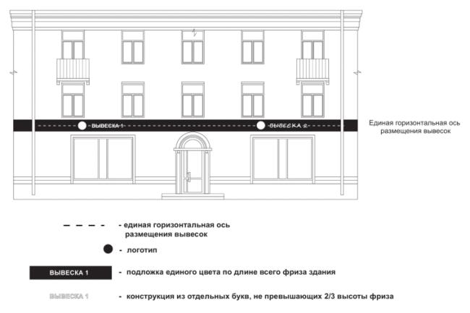

Рис. 10
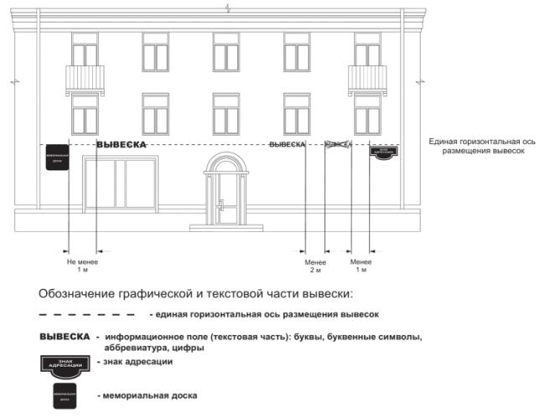

Рис. 11
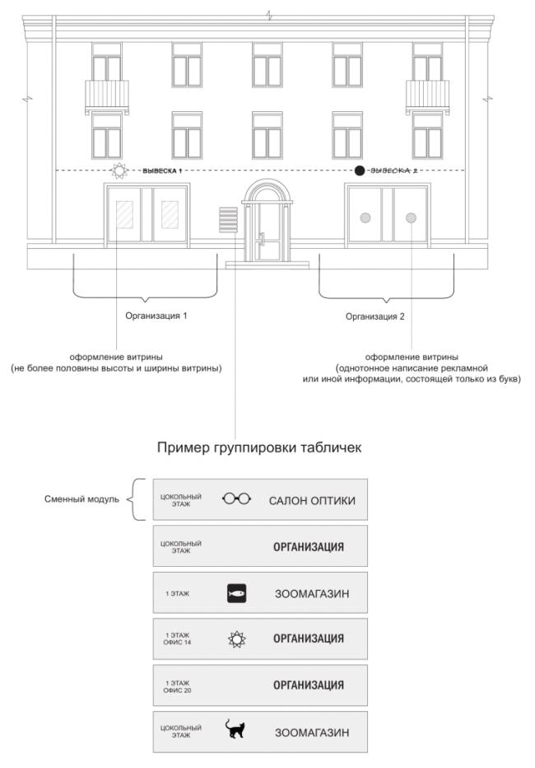

Рис. 12
Приложение № 4 к Положению

Места допустимого (недопустимого) размещения вывесок на различных типах козырьков крылец и (или) входных групп
- прямоугольный тип козырька
допустимое расположение вывесок
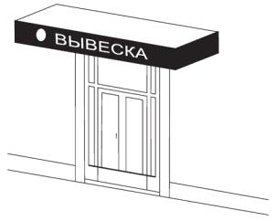 | 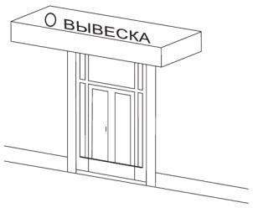 | 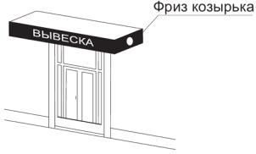
недопустимое расположение вывесок
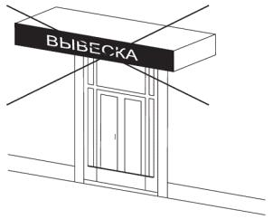 | 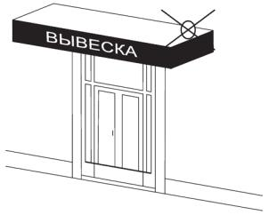 | 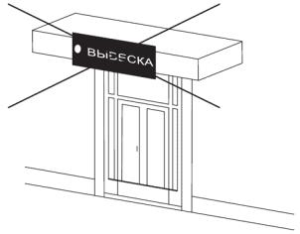
- использование разных цветовых решений фронтальной и боковых сторон фриза при оформлении одной входной группы | - размещение текстовой и графической частей вывески в разных плоскостях фриза одной входной группы | - вывеска не должна быть больше козырька по высоте
- козырьки различных геометрических форм
допустимое расположение вывесок
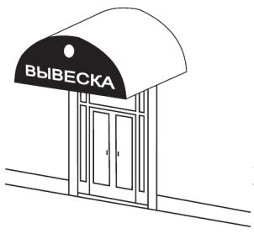 | 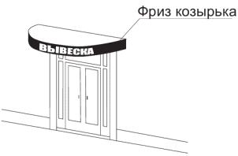 | 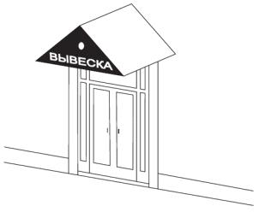 | 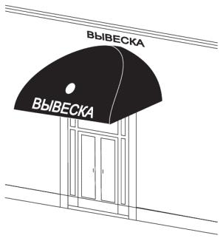
недопустимое расположение вывесок
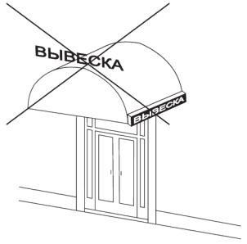 | 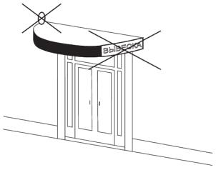 | 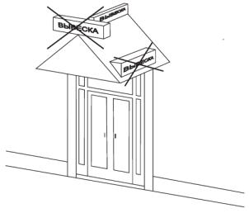 | 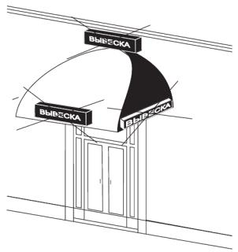
- установка вывесок различных типов в пределах одной входной группы |  | - установка объемных конструкций вывесок (световые короба) на козырьках входных групп

Рис.13
Запрещается полное перекрытие (закрытие) оконных и дверных проемов, а также витражей и витрин. Запрещается размещение вывесок в оконных проемах.

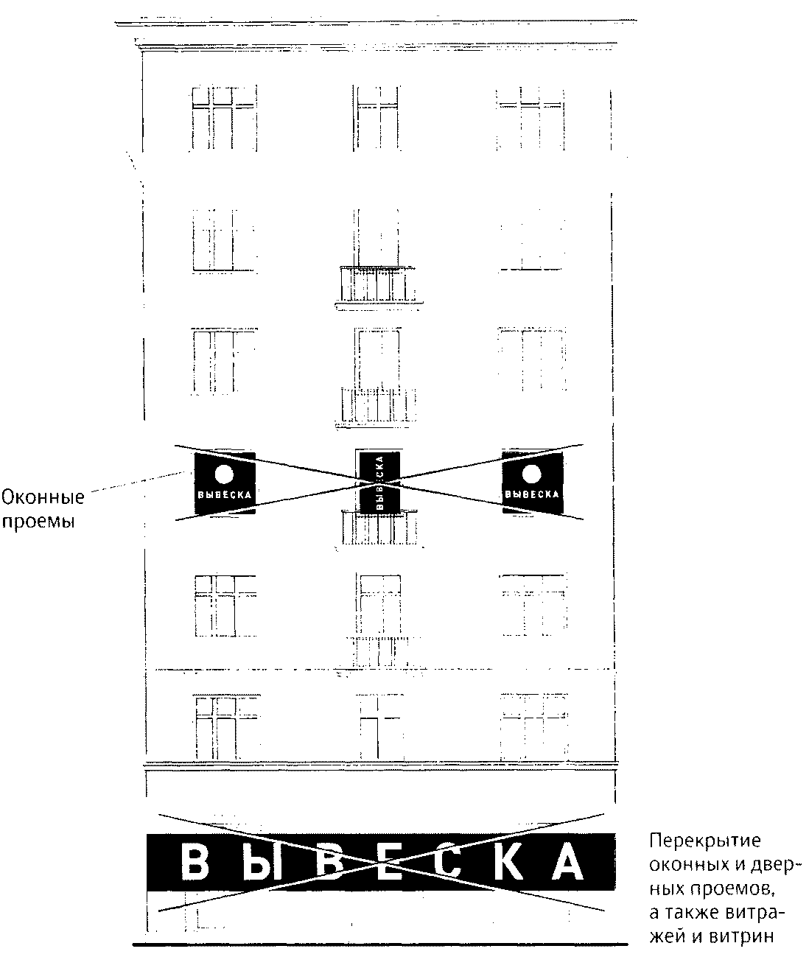

Рис. 14
Запрещается перекрытие (закрытие) указателей наименований улиц и номеров домов.
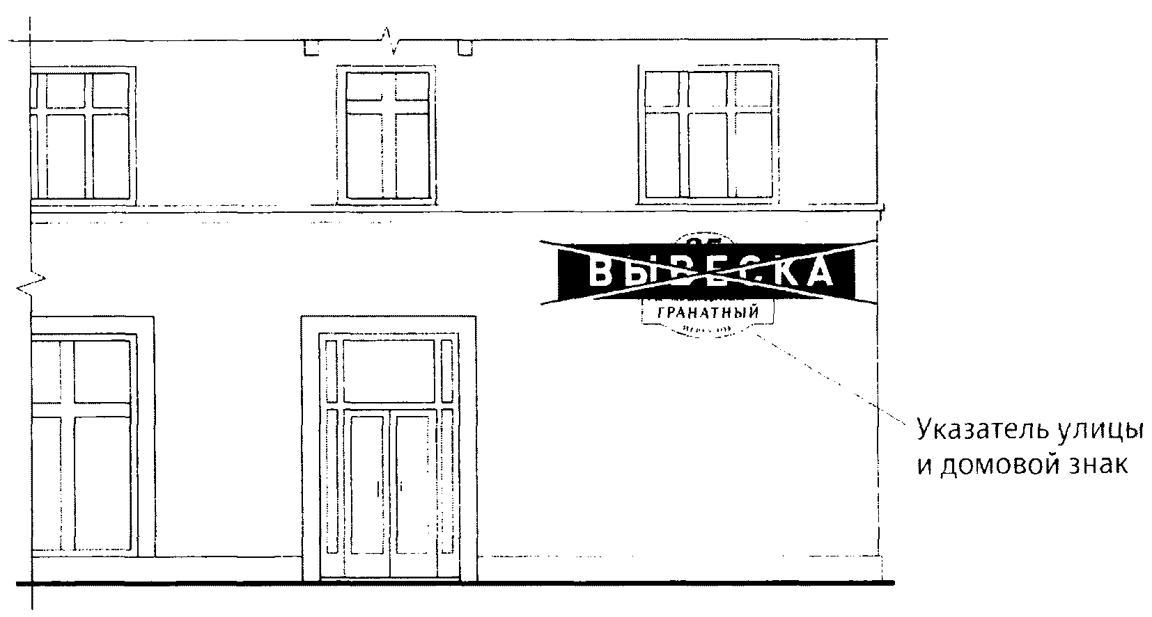

Рис. 15

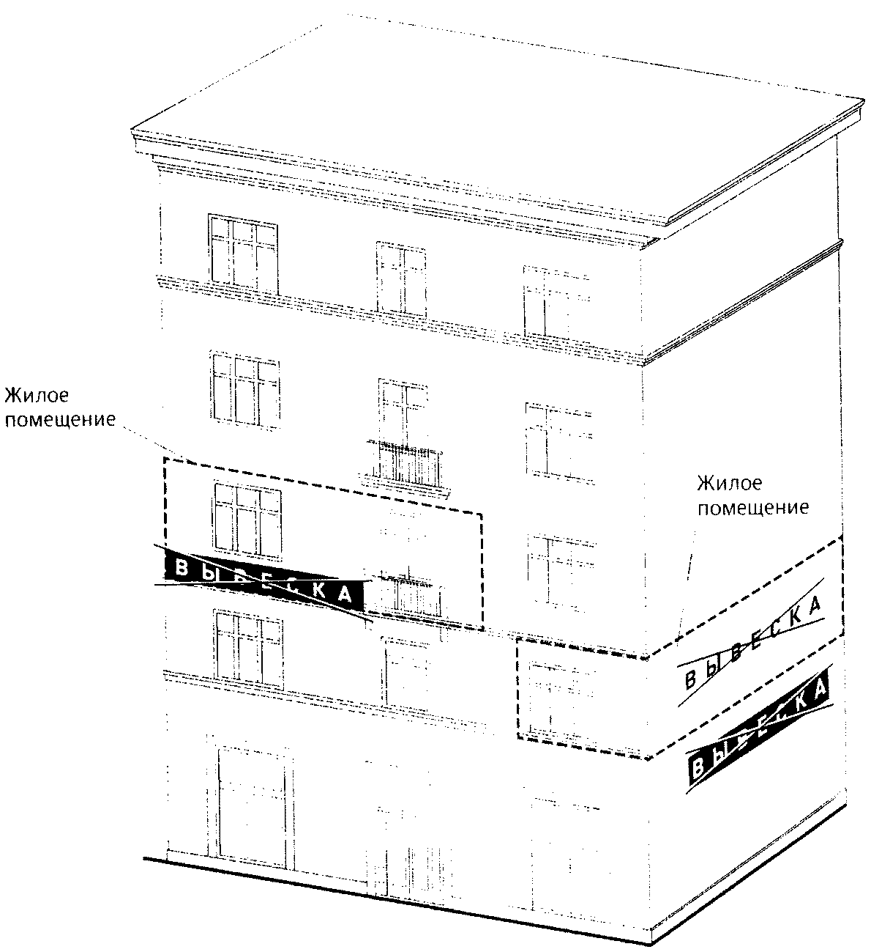

Рис. 16

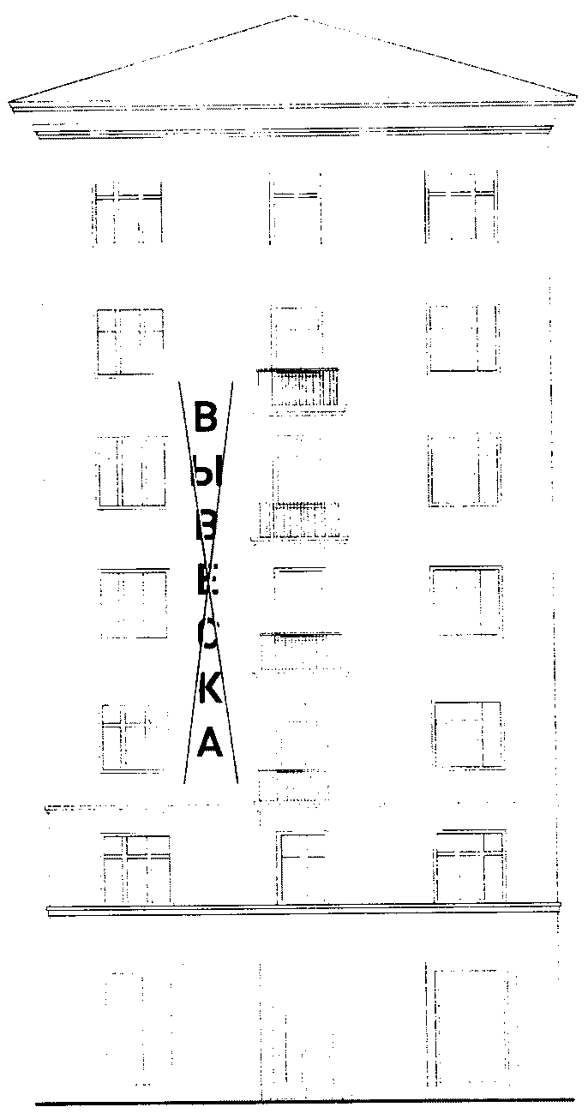

Рис. 17
